**МИНОБРНАУКИ РОССИИ**ФЕДЕРАЛЬНОЕ ГОСУДАРСТВЕННОЕ БЮДЖЕТНОЕ ОБРАЗОВАТЕЛЬНОЕ УЧРЕЖДЕНИЕ  
ВЫСШЕГО ОБРАЗОВАНИЯ  
**«БЕЛГОРОДСКИЙ ГОСУДАРСТВЕННЫЙ  
ТЕХНОЛОГИЧЕСКИЙ УНИВЕРСИТЕТ им. В.Г.ШУХОВА»  
(БГТУ им. В.Г.Шухова)**

Кафедра программного обеспечения вычислительной техники и автоматизированных систем

Лабораторная работа №4  
дисциплина: Системное моделирование

Тема: «Получение системы дифференциальных уравнений с помощью уравнения Лагранжа 2-ого рода»

**Вариант 5**

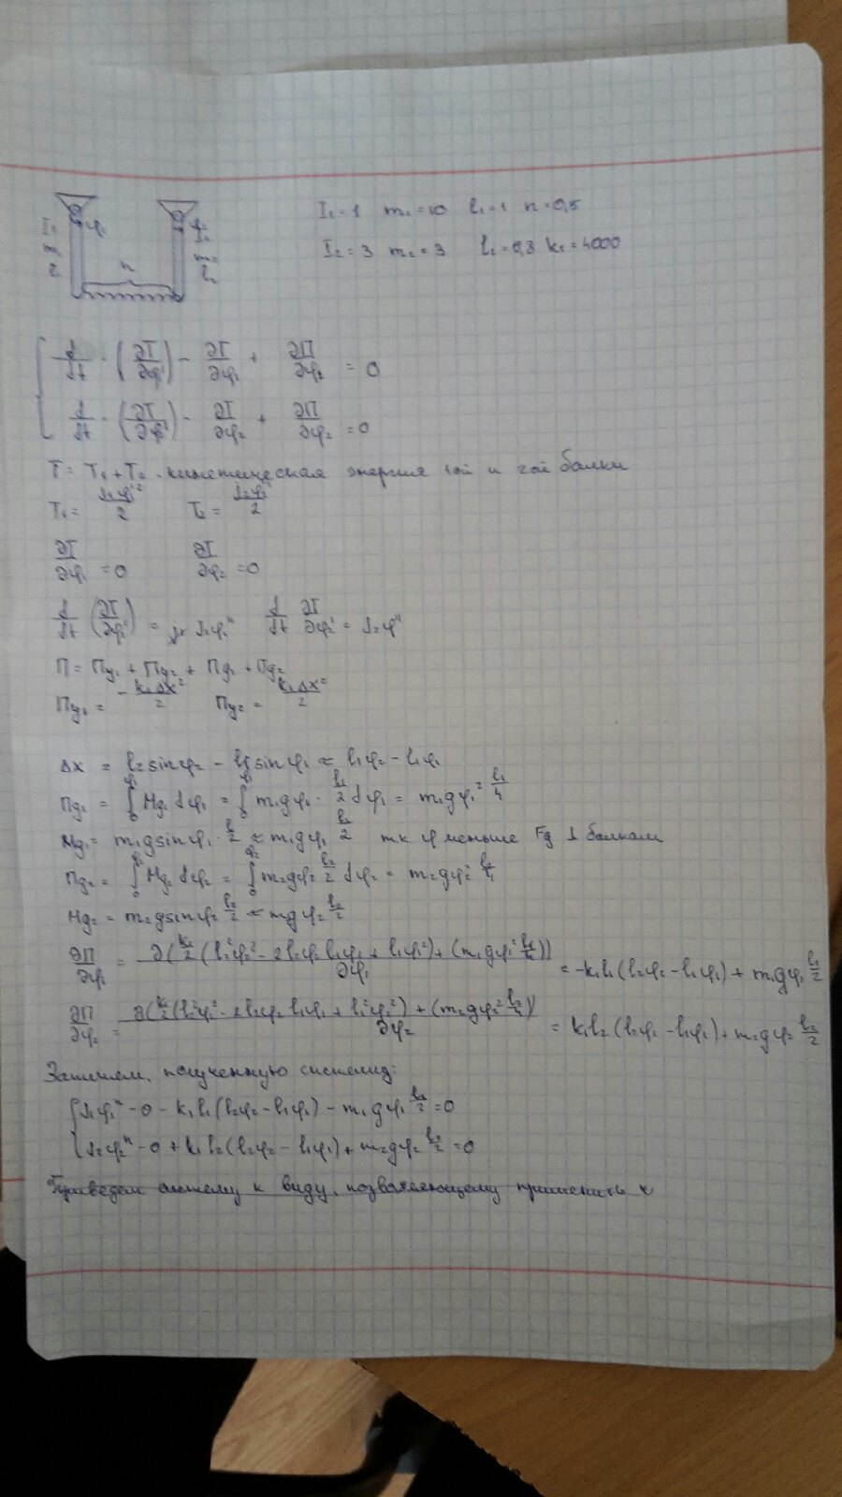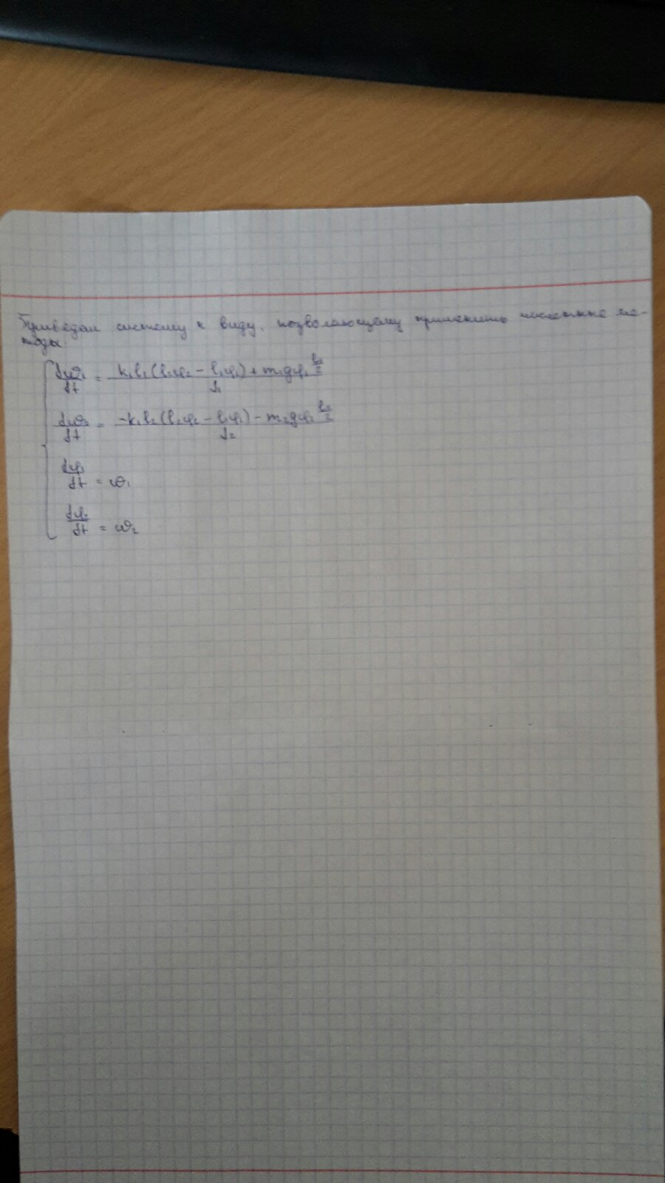

**Используется код программы лабораторной работы №1.**

График при заданном в задаче значении параметров:

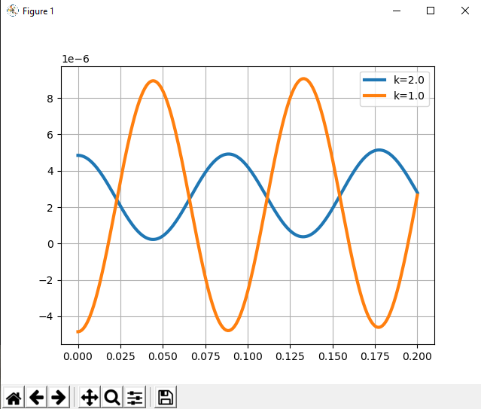

График при равном значении параметров:

I1 = 3

I2 = 3

m1 = 10

m2 = 10

l1 = 1

l2 = 1

g =9.8

k = 4000

n1 = 0.5

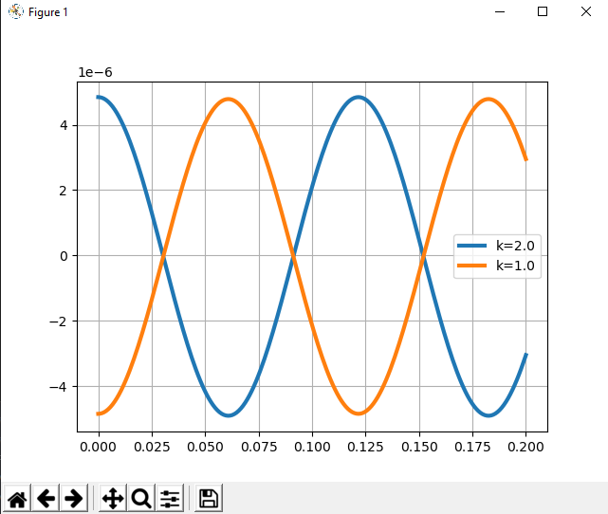

**Контрольные вопросы**

**1. Какие величины вычисляются? Продифференцировать**

Для построения системы дифференциальных уравнений с помощью уравнения Лагранжа 2-ого рода необходимо знать полные кинетическую и потенциальную энергии системы.

ДУ для i-ой координаты может быть получено путем дифференцирования выражений для полной кинетической и потенциальной энергий по i-ой координате (т.е. путем нахождения частной производной).

В данной системе есть две независимые координаты – x и φ, поэтому находятся соответствующие частные производные T по ним, по их скоростям (затем от частной производной Т по скорости берется производная по времени), а также частные производные П по самим координатам.

**2. Как вычисляются кинетическая и потенциальная энергии системы?**

Кинетическая энергия системы вычисляется как сумма всех кинетических энергий движения тел системы.

Потенциальная энергия системы вычисляется как сумма всех работ сил по перемещению тел системы.

**3. Что обладает потенциальной энергией?**

Потенциальной энергией обладает любое тело, способное совершить работу по перемещению. Например, тело, находящееся в воздухе и способное упасть, или деформированное тело, способное восстановить свою форму.